8월 4주차

* 기존에 구성한 모델

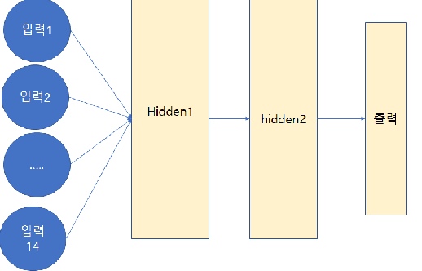

* 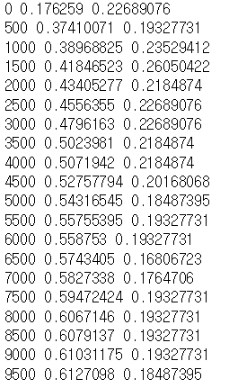이 때 취득한 데이터로 학습시킨 결과는 다음과 같았다.

여기서 이제 모델을 변형시키지 않고 새로운 데이터를 학습시키면서 생기는 변화를 관측했다. 이 때, 새로운 데이터는 한 점에서 서 있는 방향을 바꿔가며 취득한 데이터이다.

* 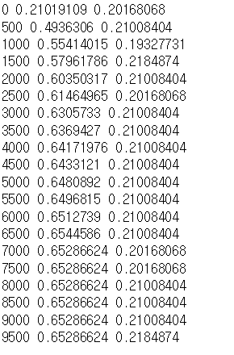새로운 데이터로 학습된 결과는 다음과 같았다.

기존 데이터에서 데이터가 변화가 있기 때문에 초기에 정확도가 낮지만 결국 학습이 되는 모습을 보여주긴 하지만, test data의 경우에는 큰 차이가 없어 별로 좋은 결과가 아님을 보여준다. 학습되면서 과적합의 가능성이 있다고 판단해 epoch를 1000회로 줄이고 학습해도 별다른 변화가 없기에 모델의 구조를 약간 변형시킨 뒤 학습을 다시 진행해 보려고 한다.

* 변형시킨 모델

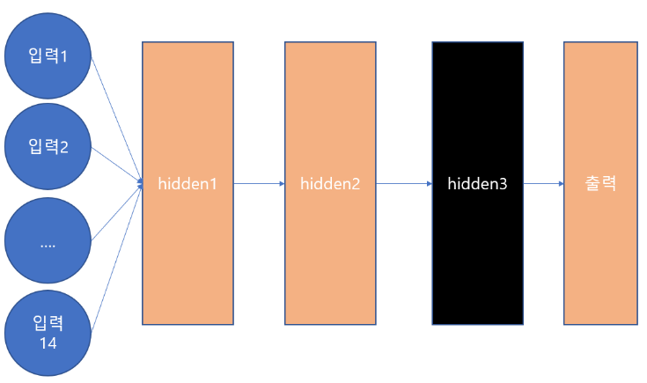

기존 모델을 재활용하지만 새로운 계층을 하나 추가시켜서 학습을 진행

* 실험 과정

기존 모델을 이용해 기본 데이터를 학습시킨 뒤에 기존 모델에서 새로운 은닉 계층을 하나 추가한 뒤 새롭게 취득한 데이터로 전이 학습을 실시한다. 은닉 1,2 계층은 기존 학습된 모델을 재활용하고 3만 새롭게 초기화해서 실시한다. 나머지 설정은 모두 이전과 동일하다.

* 결과

기존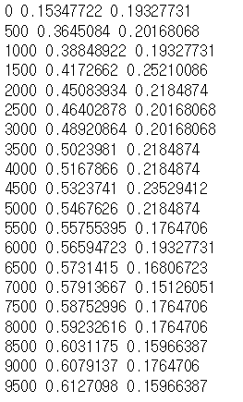 데이터로 학습 새로운 데이터로 학습

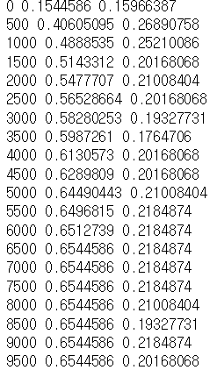

*새롭게 층을 쌓고 학습을 시킨 결과도 기존에 학습시키던 것과 비교하면 학습 속도가 빠른 것을 제외하고는 별 다른 차이점을 가지지 못했다.*

*이를 해결하기 위해서 기존에는 전이 학습 시 이전 레이어를 동결시키지 않았지만 이번에는 동결시킨 후 학습을 진행해 볼 예정.*